SpringMVC工作原理
SpringMVC的工作原理图：

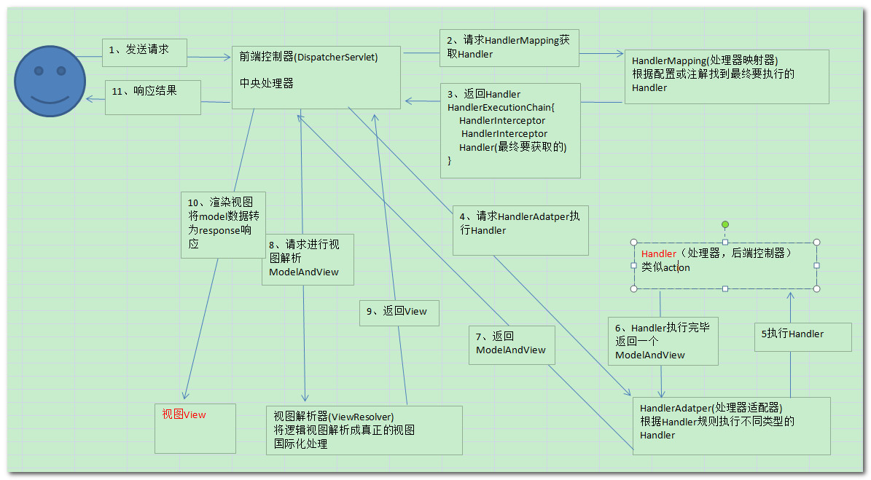

SpringMVC流程
1、 用户发送请求至前端控制器DispatcherServlet。

2、 DispatcherServlet收到请求调用HandlerMapping处理器映射器。

3、 处理器映射器找到具体的处理器(可以根据xml配置、注解进行查找)，生成处理器对象及处理器拦截器(如果有则生成)一并返回给DispatcherServlet。

4、 DispatcherServlet调用HandlerAdapter处理器适配器。

5、 HandlerAdapter经过适配调用具体的处理器(Controller，也叫后端控制器)。

6、 Controller执行完成返回ModelAndView。

7、 HandlerAdapter将controller执行结果ModelAndView返回给DispatcherServlet。

8、 DispatcherServlet将ModelAndView传给ViewReslover视图解析器。

9、 ViewReslover解析后返回具体View。

10、DispatcherServlet根据View进行渲染视图（即将模型数据填充至视图中）。

11、 DispatcherServlet响应用户。

组件说明：
以下组件通常使用框架提供实现：

DispatcherServlet：作为前端控制器，整个流程控制的中心，控制其它组件执行，统一调度，降低组件之间的耦合性，提高每个组件的扩展性。

HandlerMapping：通过扩展处理器映射器实现不同的映射方式，例如：配置文件方式，实现接口方式，注解方式等。

HandlAdapter：通过扩展处理器适配器，支持更多类型的处理器。

ViewResolver：通过扩展视图解析器，支持更多类型的视图解析，例如：jsp、freemarker、pdf、excel等。

组件：
1、前端控制器DispatcherServlet（不需要工程师开发）,由框架提供
作用：接收请求，响应结果，相当于转发器，中央处理器。有了dispatcherServlet减少了其它组件之间的耦合度。
用户请求到达前端控制器，它就相当于mvc模式中的c，dispatcherServlet是整个流程控制的中心，由它调用其它组件处理用户的请求，dispatcherServlet的存在降低了组件之间的耦合性。

2、处理器映射器HandlerMapping(不需要工程师开发),由框架提供
作用：根据请求的url查找Handler
HandlerMapping负责根据用户请求找到Handler即处理器，springmvc提供了不同的映射器实现不同的映射方式，例如：配置文件方式，实现接口方式，注解方式等。

3、处理器适配器HandlerAdapter
作用：按照特定规则（HandlerAdapter要求的规则）去执行Handler
通过HandlerAdapter对处理器进行执行，这是适配器模式的应用，通过扩展适配器可以对更多类型的处理器进行执行。

4、处理器Handler(需要工程师开发)
注意：编写Handler时按照HandlerAdapter的要求去做，这样适配器才可以去正确执行Handler
Handler 是继DispatcherServlet前端控制器的后端控制器，在DispatcherServlet的控制下Handler对具体的用户请求进行处理。
由于Handler涉及到具体的用户业务请求，所以一般情况需要工程师根据业务需求开发Handler。

5、视图解析器View resolver(不需要工程师开发),由框架提供
作用：进行视图解析，根据逻辑视图名解析成真正的视图（view）
View Resolver负责将处理结果生成View视图，View Resolver首先根据逻辑视图名解析成物理视图名即具体的页面地址，再生成View视图对象，最后对View进行渲染将处理结果通过页面展示给用户。 springmvc框架提供了很多的View视图类型，包括：jstlView、freemarkerView、pdfView等。
一般情况下需要通过页面标签或页面模版技术将模型数据通过页面展示给用户，需要由工程师根据业务需求开发具体的页面。

6、视图View(需要工程师开发jsp...)
View是一个接口，实现类支持不同的View类型（jsp、freemarker、pdf...）

核心架构的具体流程步骤如下：
1、首先用户发送请求——>DispatcherServlet，前端控制器收到请求后自己不进行处理，而是委托给其他的解析器进行处理，作为统一访问点，进行全局的流程控制；
2、DispatcherServlet——>HandlerMapping， HandlerMapping 将会把请求映射为HandlerExecutionChain 对象（包含一个Handler 处理器（页面控制器）对象、多个HandlerInterceptor 拦截器）对象，通过这种策略模式，很容易添加新的映射策略；
3、DispatcherServlet——>HandlerAdapter，HandlerAdapter 将会把处理器包装为适配器，从而支持多种类型的处理器，即适配器设计模式的应用，从而很容易支持很多类型的处理器；
4、HandlerAdapter——>处理器功能处理方法的调用，HandlerAdapter 将会根据适配的结果调用真正的处理器的功能处理方法，完成功能处理；并返回一个ModelAndView 对象（包含模型数据、逻辑视图名）；
5、ModelAndView的逻辑视图名——> ViewResolver， ViewResolver 将把逻辑视图名解析为具体的View，通过这种策略模式，很容易更换其他视图技术；
6、View——>渲染，View会根据传进来的Model模型数据进行渲染，此处的Model实际是一个Map数据结构，因此很容易支持其他视图技术；
7、返回控制权给DispatcherServlet，由DispatcherServlet返回响应给用户，到此一个流程结束。

下边两个组件通常情况下需要开发：

Handler：处理器，即后端控制器用controller表示。

View：视图，即展示给用户的界面，视图中通常需要标签语言展示模型数据。

在将SpringMVC之前我们先来看一下什么是MVC模式

MVC：MVC是一种设计模式

MVC的原理图：

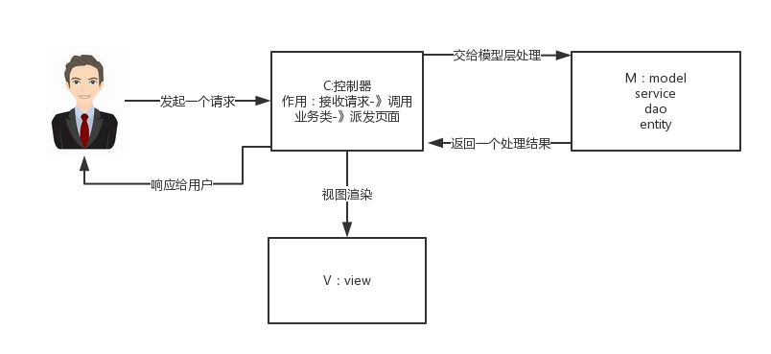

分析：

M-Model 模型（完成业务逻辑：有javaBean构成，service+dao+entity）

V-View 视图（做界面的展示 jsp，html……）

C-Controller 控制器（接收请求—>调用模型—>根据结果派发页面）

springMVC是什么：

springMVC是一个MVC的开源框架，springMVC=struts2+spring，springMVC就相当于是Struts2加上sring的整合，但是这里有一个疑惑就是，springMVC和spring是什么样的关系呢？这个在百度百科上有一个很好的解释：意思是说，springMVC是spring的一个后续产品，其实就是spring在原有基础上，又提供了web应用的MVC模块，可以简单的把springMVC理解为是spring的一个模块（类似AOP，IOC这样的模块），网络上经常会说springMVC和spring无缝集成，其实springMVC就是spring的一个子模块，所以根本不需要同spring进行整合。

SpringMVC的原理图：

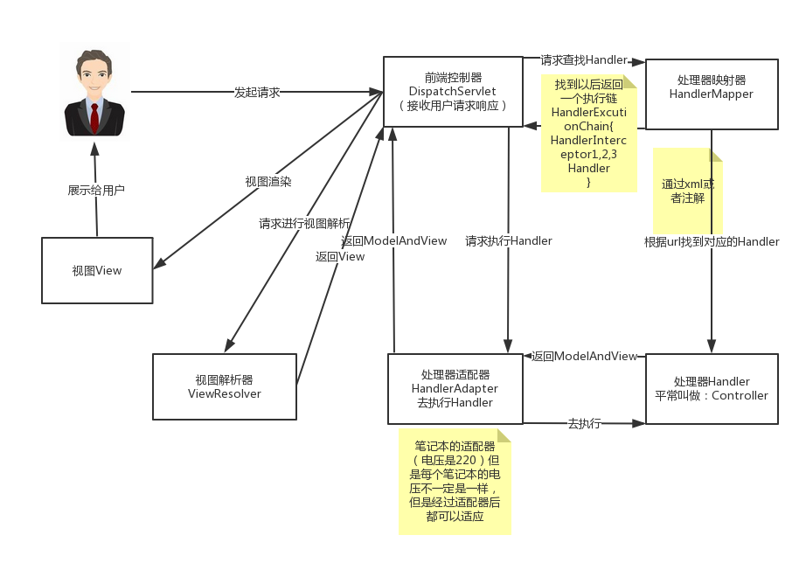

看到这个图大家可能会有很多的疑惑，现在我们来看一下这个图的步骤：（可以对比MVC的原理图进行理解）

第一步:用户发起请求到前端控制器（DispatcherServlet）

第二步：前端控制器请求处理器映射器（HandlerMappering）去查找处理器（Handle）：通过xml配置或者注解进行查找

第三步：找到以后处理器映射器（HandlerMappering）像前端控制器返回执行链（HandlerExecutionChain）

第四步：前端控制器（DispatcherServlet）调用处理器适配器（HandlerAdapter）去执行处理器（Handler）

第五步：处理器适配器去执行Handler

第六步：Handler执行完给处理器适配器返回ModelAndView

第七步：处理器适配器向前端控制器返回ModelAndView

第八步：前端控制器请求视图解析器（ViewResolver）去进行视图解析

第九步：视图解析器像前端控制器返回View

第十步：前端控制器对视图进行渲染

第十一步：前端控制器向用户响应结果

看到这些步骤我相信大家很感觉非常的乱，这是正常的，但是这里主要是要大家理解springMVC中的几个组件：

前端控制器（DispatcherServlet）：接收请求，响应结果，相当于电脑的CPU。

处理器映射器（HandlerMapping）：根据URL去查找处理器

处理器（Handler）：（需要程序员去写代码处理逻辑的）

处理器适配器（HandlerAdapter）：会把处理器包装成适配器，这样就可以支持多种类型的处理器，类比笔记本的适配器（适配器模式的应用）

视图解析器（ViewResovler）：进行视图解析，多返回的字符串，进行处理，可以解析成对应的页面

springmvc 注解总结
1、@RequestMapping
@RequestMapping
RequestMapping是一个用来处理请求地址映射的注解（将请求映射到对应的控制器方法中），可用于类或方法上。用于类上，表示类中的所有响应请求的方法都是以该地址作为父路径。
RequestMapping请求路径映射，如果标注在某个controller的类级别上，则表明访问此类路径下的方法都要加上其配置的路径；最常用是标注在方法上，表明哪个具体的方法来接受处理某次请求。

复制代码
@Controller
@RequestMapping(value="/book")
public class BookController {
@RequestMapping(value="/title")
public String getTitle(){
return "title";
}

@RequestMapping(value="/content")
public String getContent(){
return "content";
}
}
复制代码
由于BookController类加了value="/book"的@RequestMapping的注解，所以相关路径都要加上"/book"，即请求的url分别为：
(1)http://localhost:8080/book/title
(2)http://localhost:8080/book/content
"@RequestMapping"的value值前后是否有“/”对请求的路径没有影响，即value="book" 、"/book"、"/book/"其效果是一样的。

RequestMapping的属性
value：指定请求的实际url
(1)普通的具体值。如前面的value="/book"。
(2)含某变量的一类值。

@RequestMapping(value="/get/{bookId}")
public String getBookById(@PathVariable String bookId,Model model){
model.addAttribute("bookId", bookId);
return "book";
}
路径中的bookId可以当变量，@PathVariable注解即提取路径中的变量值。
(3)ant风格
@RequestMapping(value="/get/id?")：可匹配“/get/id1”或“/get/ida”，但不匹配“/get/id”或“/get/idaa”;
@RequestMapping(value="/get/id*")：可匹配“/get/idabc”或“/get/id”，但不匹配“/get/idabc/abc”;
@RequestMapping(value="/get/id/*")：可匹配“/get/id/abc”，但不匹配“/get/idabc”;
@RequestMapping(value="/get/id/**/{id}")：可匹配“/get/id/abc/abc/123”或“/get/id/123”，也就是Ant风格和URI模板变量风格可混用。
(4)含正则表达式的一类值
@RequestMapping(value="/get/{idPre:\\d+}-{idNum:\\d+}")：可以匹配“/get/123-1”，但不能匹配“/get/abc-1”，这样可以设计更加严格的规则。
可以通过@PathVariable 注解提取路径中的变量(idPre,idNum)
(5)或关系
@RequestMapping(value={"/get","/fetch"} )即 /get或/fetch都会映射到该方法上。

method：指定请求的method类型， GET、POST、PUT、DELETE等；
@RequestMapping(value="/get/{bookid}",method={RequestMethod.GET,RequestMethod.POST})

params：指定request中必须包含某些参数值是，才让该方法处理。
@RequestMapping(params="action=del")，请求参数包含“action=del”,如：http://localhost:8080/book?action=del

复制代码
@Controller
@RequestMapping("/owners/{ownerId}")
public class RelativePathUriTemplateController {

@RequestMapping(value = "/pets/{petId}", method = RequestMethod.GET, params="myParam=myValue")
public void findPet(@PathVariable String ownerId, @PathVariable String petId, Model model) {
// implementation omitted
}
}
复制代码
仅处理请求中包含了名为“myParam”，值为“myValue”的请求。

headers：指定request中必须包含某些指定的header值，才能让该方法处理请求。
@RequestMapping(value="/header/id", headers = "Accept=application/json")：表示请求的URL必须为“/header/id 且请求头中必须有“Accept =application/json”参数即可匹配。

复制代码
@Controller
@RequestMapping("/owners/{ownerId}")
public class RelativePathUriTemplateController {

@RequestMapping(value = "/pets", method = RequestMethod.GET, headers="Referer=http://www.ifeng.com/")
public void findPet(@PathVariable String ownerId, @PathVariable String petId, Model model) {
// implementation omitted
}
}
复制代码
仅处理request的header中包含了指定“Refer”请求头和对应值为“http://www.ifeng.com/”的请求。

consumes：指定处理请求的提交内容类型（Content-Type），例如application/json, text/html。

@Controller
@RequestMapping(value = "/pets", method = RequestMethod.POST, consumes="application/json")
public void addPet(@RequestBody Pet pet, Model model) {
// implementation omitted
}
方法仅处理request Content-Type为“application/json”类型的请求。
produces: 指定返回的内容类型，仅当request请求头中的(Accept)类型中包含该指定类型才返回。

@Controller
@RequestMapping(value = "/pets/{petId}", method = RequestMethod.GET, produces="application/json")
@ResponseBody
public Pet getPet(@PathVariable String petId, Model model) {
// implementation omitted
}
方法仅处理request请求中Accept头中包含了"application/json"的请求，同时暗示了返回的内容类型为application/json;

2、@RequestParam绑定单个请求参数值
@RequestParam用于将请求参数区数据映射到功能处理方法的参数上。

public String requestparam1(@RequestParam String username)
请求中包含username参数（如/requestparam1?username=zhang），则自动传入。

@RequestParam有以下三个参数：
value：参数名字，即入参的请求参数名字，如username表示请求的参数区中的名字为username的参数的值将传入；
required：是否必须，默认是true，表示请求中一定要有相应的参数，否则将抛出异常；
defaultValue：默认值，表示如果请求中没有同名参数时的默认值，设置该参数时，自动将required设为false。

public String requestparam4(@RequestParam(value="username",required=false) String username)
表示请求中可以没有名字为username的参数，如果没有默认为null，此处需要注意如下几点：
原子类型：必须有值，否则抛出异常，如果允许空值请使用包装类代替。
Boolean包装类型：默认Boolean.FALSE，其他引用类型默认为null。

如果请求中有多个同名的应该如何接收呢？如给用户授权时，可能授予多个权限，首先看下如下代码：

public String requestparam7(@RequestParam(value="role") String roleList)
如果请求参数类似于url?role=admin&rule=user，则实际roleList参数入参的数据为“admin,user”，即多个数据之间使用“，”分割；我们应该使用如下方式来接收多个请求参数：

public String requestparam7(@RequestParam(value="role") String[] roleList)
或者

public String requestparam8(@RequestParam(value="list") List<String> list)
3、@PathVariable绑定URI模板变量值
@PathVariable用于将请求URL中的模板变量映射到功能处理方法的参数上。

@RequestMapping(value="/users/{userId}/topics/{topicId}")
public String test(
@PathVariable(value="userId") int userId,
@PathVariable(value="topicId") int topicId)
如请求的URL为“控制器URL/users/123/topics/456”，则自动将URL中模板变量{userId}和{topicId}绑定到通过@PathVariable注解的同名参数上，即入参后userId=123、topicId=456。

4、@ModelAttribute

ModelAttribute可以应用在方法参数上或方法上，他的作用主要是当注解在方法参数上时会将注解的参数对象添加到Model中；当注解在请求处理方法Action上时会将该方法变成一个非请求处理的方法，但其它Action被调用时会首先调用该方法。

4.1 @ModelAttribute注释一个方法

被@ModelAttribute注释的方法表示这个方法的目的是增加一个或多个模型(model)属性。这个方法和被@RequestMapping注释的方法一样也支持@RequestParam参数，但是它不能直接被请求映射。实际上，控制器中的@ModelAttribute方法是在同一控制器中的@RequestMapping方法被调用之前调用的。

被@ModelAttribute注释的方法用于填充model属性，例如，为下拉菜单填充内容，或检索一个command对象（如，Account），用它来表示一个HTML表单中的数据。
一个控制器可以有任意数量的@ModelAttribute方法。所有这些方法都在@RequestMapping方法被调用之前调用。
有两种类型的@ModelAttribute方法。一种是：只加入一个属性，用方法的返回类型隐含表示。另一种是：方法接受一个Model类型的参数，这个model可以加入任意多个model属性。

(1)@ModelAttribute注释void返回值的方法

复制代码
@Controller
@RequestMapping(value="/test")
public class TestController {

/**
* 1.@ModelAttribute注释void返回值的方法
* @param abc
* @param model
*/
@ModelAttribute
public void populateModel(@RequestParam String abc, Model model) {
model.addAttribute("attributeName", abc);
}

@RequestMapping(value = "/helloWorld")
public String helloWorld() {
return "test/helloWorld";
}
}
复制代码
这个例子，在获得请求/helloWorld 后，populateModel方法在helloWorld方法之前先被调用，它把请求参数（/helloWorld?abc=text）加入到一个名为attributeName的model属性中，在它执行后helloWorld被调用，返回视图名helloWorld和model已由@ModelAttribute方法生产好了。
这个例子中model属性名称和model属性对象由model.addAttribute()实现，不过前提是要在方法中加入一个Model类型的参数。

(2)@ModelAttribute注释返回具体类的方法

复制代码
/**
* 2.@ModelAttribute注释返回具体类的方法
* @param id
* @return
*/
@ModelAttribute
public User getUserInfo(String id){
if(id!=null && !id.equals("")){
return userService.getUserInfo(id);
}
return null;
}
复制代码
这种情况，model属性的名称没有指定，它由返回类型隐含表示，如这个方法返回User类型，那么这个model属性的名称是user。
这个例子中model属性名称有返回对象类型隐含表示，model属性对象就是方法的返回值。它无须要特定的参数。

(3)@ModelAttribute(value="")注释返回具体类的方法

复制代码
@Controller
@RequestMapping(value="/test")
public class TestController {

/**
* 3.@ModelAttribute(value="")注释返回具体类的方法
* @param abc
* @return
*/
@ModelAttribute("str")
public String getParam(@RequestParam String param) {
return param;
}

@RequestMapping(value = "/helloWorld")
public String helloWorld() {
return "test/helloWorld";
}
}
复制代码
这个例子中使用@ModelAttribute注释的value属性，来指定model属性的名称。model属性对象就是方法的返回值。它无须要特定的参数。

完整的代码：

复制代码
package demo.controller;

import org.springframework.beans.factory.annotation.Autowired;
import org.springframework.stereotype.Controller;
import org.springframework.ui.Model;
import org.springframework.web.bind.annotation.ModelAttribute;
import org.springframework.web.bind.annotation.RequestMapping;
import org.springframework.web.bind.annotation.RequestParam;

import demo.model.User;
import demo.service.IUserService;

@Controller
@RequestMapping(value="/test")
public class TestController {

@Autowired
private IUserService userService;

/**
* 1.@ModelAttribute注释void返回值的方法
* @param abc
* @param model
*/
@ModelAttribute
public void populateModel(@RequestParam String abc, Model model) {
model.addAttribute("attributeName", abc);
}

/**
* 2.@ModelAttribute注释返回具体类的方法
* @param id
* @return
*/
@ModelAttribute
public User getUserInfo(String id){
if(id!=null && !id.equals("")){
return userService.getUserInfo(id);
}
return null;
}

/**
* 3.@ModelAttribute(value="")注释返回具体类的方法
* @param abc
* @return
*/
@ModelAttribute("str")
public String getParam(@RequestParam String param) {
return param;
}

@RequestMapping(value = "/helloWorld")
public String helloWorld() {
return "test/helloWorld";
}
}
复制代码
Jsp前台取值：

复制代码
<%@ page language="java" import="java.util.*" pageEncoding="utf-8"%>
<%
String path = request.getContextPath();
String basePath = request.getScheme()+"://"+request.getServerName()+":"+request.getServerPort()+path+"/";
%>

<!DOCTYPE HTML PUBLIC "-//W3C//DTD HTML 4.01 Transitional//EN">
<html>
<head>
<title>helloWorld</title>
</head>

<body>
1.The attributeValue is: ${attributeName}
<br/><br/>

2.用户信息：<br/>
姓名：${user.user_name}<br/>
年龄：${user.user_age}<br/>
邮箱：${user.user_email}<br/><br/>

3.The param is: ${str}
</body>
</html>
复制代码
页面效果图：

URL格式：http://localhost/SSMDemo/test/helloWorld?abc=text&id=1&param=aaa 注：当url或者post中不包含参数abc和参数param时，会报错。

(4)@ModelAttribute和@RequestMapping同时注释一个方法

复制代码
@Controller
@RequestMapping(value="/test")
public class TestController {

@RequestMapping(value = "/helloWorld")
@ModelAttribute("attributeName")
public String helloWorld() {
return "hi";
}
}
复制代码
这时这个方法的返回值并不是表示一个视图名称，而是model属性的值，视图名称由RequestToViewNameTranslator根据请求"/helloWorld"转换为helloWorld。Model属性名称由@ModelAttribute(value=””)指定，相当于在request中封装了key=attributeName，value=hi。

Jsp页面：

复制代码
<!DOCTYPE HTML PUBLIC "-//W3C//DTD HTML 4.01 Transitional//EN">
<html>
<head>
<title>helloWorld</title>
</head>

<body>
The attributeValue is: ${attributeName}
</body>
</html>
复制代码
4.2 @ModelAttribute注释一个方法的参数

@ModelAttribute注释方法的一个参数表示应从模型model中取得。若在model中未找到，那么这个参数将先被实例化后加入到model中。若在model中找到，则请求参数名称和model属性字段若相匹配就会自动填充。这个机制对于表单提交数据绑定到对象属性上很有效。

当@ModelAttribute注解用于方法参数时，它有了双重功能，即“存/取”。首先，它从模型中取出数据并赋予对应的参数，如果模型中尚不存在，则实例化一个，并存放于模型中；其次，一旦模型中已存在此数据对象，接下来一个很重要的步骤便是将请求参数绑定到此对象上（请求参数名映射对象属性名），这是Spring MVC提供的一个非常便利的机制--数据绑定。

@RequestMapping(value = "/login.htm", method = RequestMethod.GET)
public String doLogin(@ModelAttribute("baseMember") BaseMember member) {
member.setLoginName("loginName");
return "home";
}
上述代码中，如果模型中尚不存在键名为“baseMember”的数据，则首先会调用BaseMember类的默认构造器创建一个对象，如果不存在默认构造器会抛出异常。因此，给实体类提供一个默认构造器是一个好的编程习惯。当请求路径的请求参数或提交的表单与BaseMember的属性名匹配时，将自动将其值绑定到baseMember对象中，非常的便利！这可能是我们使用@ModelAttribute最主要的原因之一。比如：请求路径为http://localhost:8080/spring-web/login.htm?loginName=myLoginName，baseMember对象中的loginName属性的值将被设置为myLoginName。

4.3 @ModelAttribute注解的使用场景
当@ModelAttribute注解用于方法时，与其处于同一个处理类的所有请求方法执行前都会执行一次此方法，这可能并不是我们想要的，因此，我们使用更多的是将其应用在请求方法的参数上，而它的一部分功能与@RequestParam注解是一致的，只不过@RequestParam用于绑定单个参数值，而@ModelAttribute注解可以绑定所有名称匹配的，此外它自动将绑定后的数据添加到模型中，无形中也给我们提供了便利，这也可能是它命名为ModelAttribute的原因。

5、SessionAttributes

在默认情况下，ModelMap中的属性作用域是request级别，也就是说，当本次请求结束后，ModelMap 中的属性将销毁。如果希望在多个请求中共享ModelMap中的属性，必须将其属性转存到session 中，这样 ModelMap 的属性才可以被跨请求访问。
Spring 允许我们有选择地指定 ModelMap 中的哪些属性需要转存到 session 中，以便下一个请求属对应的 ModelMap 的属性列表中还能访问到这些属性。这一功能是通过类定义处标注 @SessionAttributes 注解来实现的。

复制代码
package demo.controller;

import org.springframework.stereotype.Controller;
import org.springframework.ui.ModelMap;
import org.springframework.web.bind.annotation.RequestMapping;
import org.springframework.web.bind.annotation.SessionAttributes;

import demo.model.User;

@Controller
@RequestMapping(value="/demo1")
//(1)将ModelMap中属性名为currUser的属性放到Session属性列表中，以便这个属性可以跨请求访问
@SessionAttributes("currUser")
public class Demo1Controller {

@RequestMapping(value="/getUser")
public String getUser(ModelMap model){
User user=new User();
user.setUser_name("zhangsan");
user.setUser_age(25);
user.setUser_email("zhangsan@sina.com");
//(2)向ModelMap中添加一个属性
model.addAttribute("currUser",user);
return "/demo/user";
}

@RequestMapping(value="/getUser1")
public String getUser1(ModelMap model){
User user=(User)model.get("currUser");
System.out.println(user.getUser_name());
System.out.println(user.getUser_age());
System.out.println(user.getUser_email());
return "demo/user1";
}
}
复制代码
我们在(2)处添加了一个 ModelMap 属性，其属性名为 currUser，而(1)处通过 @SessionAttributes 注解将 ModelMap 中名为 currUser 的属性放置到 Session 中，所以我们不但可以在 getUser() 请求所对应的 JSP 视图页面中通过 request.getAttribute(“currUser”) 和 session.getAttribute(“currUser”) 获取 user 对象，还可以在下一个请求(getUser1())所对应的 JSP 视图页面中通过 session.getAttribute(“currUser”) 或 session.getAttribute(“currUser”)访问到这个属性。

这里我们仅将一个 ModelMap 的属性放入 Session 中，其实 @SessionAttributes 允许指定多个属性。你可以通过字符串数组的方式指定多个属性，如 @SessionAttributes({“attr1”,"attr2”})。此外，@SessionAttributes 还可以通过属性类型指定要 session 化的 ModelMap 属性，如 @SessionAttributes(types = User.class)，当然也可以指定多个类，如 @SessionAttributes(types = {User.class,Dept.class})，还可以联合使用属性名和属性类型指定：@SessionAttributes(types = {User.class,Dept.class},value={“attr1”,"attr2”})。

user.jsp页面：

复制代码
<%@ page language="java" import="java.util.*" pageEncoding="utf-8"%>
<%@ page import="demo.model.User" %>
<%
String path = request.getContextPath();
String basePath = request.getScheme()+"://"+request.getServerName()+":"+request.getServerPort()+path+"/";
%>

<!DOCTYPE HTML PUBLIC "-//W3C//DTD HTML 4.01 Transitional//EN">
<html>
<head>
<base href="<%=basePath%>">
<title>My JSP 'index.jsp' starting page</title>
</head>
<body><br>
<%User user=(User)session.getAttribute("currUser");%>
用户名：<%=user.getUser_name() %><br/>
年龄：<%=user.getUser_age() %><br/>
邮箱：<%=user.getUser_email() %><br/><br/>
<a href="<%=path %>/demo1/getUser1">跳转</a>
</body>
</html>
复制代码
通过@ModelAttribute绑定

@SessionAttributes 是用来在 controller 内部共享 model 属性的。我们可以在需要访问 Session 属性的 controller 上加上 @SessionAttributes，然后在 action 需要的 User 参数上加上 @ModelAttribute，并保证两者的属性名称一致。SpringMVC 就会自动将 @SessionAttributes 定义的属性注入到 ModelMap 对象，在 setup action 的参数列表时，去 ModelMap 中取到这样的对象，再添加到参数列表。只要我们不去调用 SessionStatus 的 setComplete() 方法，这个对象就会一直保留在 Session 中，从而实现 Session 信息的共享。

复制代码
@Controller
@SessionAttributes("currentUser")
public class GreetingController{
@RequestMapping
public void hello(@ModelAttribute("currentUser") User user){
//user.sayHello()
}
}
复制代码
@SessionAttributes清除
@SessionAttributes需要清除时，使用SessionStatus.setComplete();来清除。注意，它只清除@SessionAttributes的session，不会清除HttpSession的数据。故如用户身份验证对象的session一般不用它来实现，还是用session.setAttribute等传统的方式实现。

6、@Responsebody与@RequestBody

@Responsebody表示该方法的返回结果直接写入HTTP response body中。一般在异步获取数据时使用，在使用@RequestMapping后，返回值通常解析为跳转路径，加上@Responsebody后返回结果不会被解析为跳转路径，而是直接写入HTTP response body中。比如异步获取json数据，加上@Responsebody后，会直接返回json数据。
@RequestBody将HTTP请求正文插入方法中,使用适合的HttpMessageConverter将请求体写入某个对象。

复制代码
$("#btn2").click(function(){
var url='<%=request.getContextPath()%>/User/addUserInfo';
var data={"user_name":$("#userName").val(),"user_sex":$("#userSex").val(),"user_age":$("#userAge").val(),
"user_email":$("#userEmail").val(),"user_telephone":$("#userTelephone").val(),"user_education":$("#userEducation").val(),
"user_title":$("#userTitle").val()};

$.ajax({
type:'POST',
contentType : 'application/json',
url:url,
dataType:"json",
data:JSON.stringify(data),
async:false,
success:function(data){
alert("新增成功！");
},
error: function(XMLHttpRequest, textStatus, errorThrown){
alert(XMLHttpRequest.status);
alert(XMLHttpRequest.readyState);
alert(textStatus);
}
})
})
复制代码
复制代码
@RequestMapping(value="/addUserInfo",method=RequestMethod.POST)
@ResponseBody
//将请求中的data写入UserModel对象中
public String addUserInfo(@RequestBody UserModel user){
System.out.println("user_name--------"+user.getUser_name());
System.out.println("user_sex--------"+user.getUser_sex());
System.out.println("user_age--------"+user.getUser_age());
System.out.println("user_email--------"+user.getUser_email());
System.out.println("user_title--------"+user.getUser_title());
System.out.println("user_education--------"+user.getUser_education());
System.out.println("user_telephone--------"+user.getUser_telephone());
//不会被解析为跳转路径，而是直接写入HTTP response body中
return "{}";
}
复制代码
@RequestBody 将HTTP请求正文转换为适合的HttpMessageConverter对象。
@ResponseBody 将内容或对象作为 HTTP 响应正文返回，并调用适合HttpMessageConverter的Adapter转换对象，写入输出流。

@RequestBody
作用：
i) 该注解用于读取Request请求的body部分数据，使用系统默认配置的HttpMessageConverter进行解析，然后把相应的数据绑定到要返回的对象上；
ii) 再把HttpMessageConverter返回的对象数据绑定到 controller中方法的参数上。
使用时机：
A) GET、POST方式提时， 根据request header Content-Type的值来判断:
application/x-www-form-urlencoded， 可选（即非必须，因为这种情况的数据@RequestParam, @ModelAttribute也可以处理，当然@RequestBody也能处理）；
multipart/form-data, 不能处理（即使用@RequestBody不能处理这种格式的数据）；
其他格式， 必须（其他格式包括application/json, application/xml等。这些格式的数据，必须使用@RequestBody来处理）；

B) PUT方式提交时， 根据request header Content-Type的值来判断:
application/x-www-form-urlencoded， 必须；
multipart/form-data, 不能处理；
其他格式， 必须；
说明：request的body部分的数据编码格式由header部分的Content-Type指定；

@ResponseBody
作用：
该注解用于将Controller的方法返回的对象，通过适当的HttpMessageConverter转换为指定格式后，写入到Response对象的body数据区。
使用时机：
返回的数据不是html标签的页面，而是其他某种格式的数据时（如json、xml等）使用；

